在dma_alloc_at_from_contiguous()中，可以指定allocate的start_pfn，並且根據start_pfn跟該cma_pool的base_pfn，得到allocate_start_page_number，如下：

接著透過start到cma>bitmap中找是否有足夠的cma_pages可以滿足該次的dma_alloc_at_from_contiguous()要求
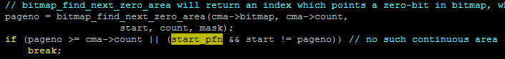

當確定滿足後，會進入alloc_contig_range()負責把該段memory要走，但如果failed的話，應該要進入retry，直到retry failed，則代表要不到，要直接return failed
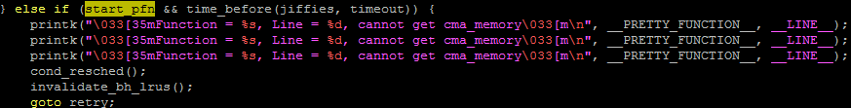

但在原本的flow中，都是採用start去判斷，如果start_pfn存在且為cma->base，會導致start = 0，走到不指定start的flow，最後在allocate failed的時候，不會進行retry卻直接修改了start(start = start + 1+ 1)，所以要到的cma_page_start_addr會有錯，最後導致cma_put()時，使用了錯誤的位址

